БИЗНЕС ПЛАН
на оказание услуг по вывозу бытового мусора

город Есиль, Есильский район, Акмолинская область
2023 год
ОПИСАНИЕ ПРОЕКТА:

Бизнес запускается в городе Есиль, Есильского района с населением 10 900 человек. Планируется оказывать услуги по вывозу мусора физическим и юридическим лицам всех видов собственности.

ЦЕЛЬ ПРОЕКТА:

Цель проекта удовлетворить нужды населению по качественному и своевременному вывозу мусора, улучшение благоустройства города, предотвращение экологических проблем, решение одной из самых наболевших проблем жителей и государственных органов. Целесообразность его реализации подтверждается спросом, так как на сегодняшний день в городе действует 1 фирма, оказывающая данный вид услуг. В течение всего времени работы данная компания подвергается критике со стороны населения и государственных органов, по причине нехватки мощностей. Среди основных претензий, которые предъявляются потенциальными клиентами:
- Перебои в графиках вывоза ТБО, тем самым нарушение санитарных норм и стихийное разбрасывание мусора на территории города.
- Устаревший автопарк перевозчиков.
- Нежелание переходить на более современные технологии в вывозе ТБО.
Проект позволит предоставить населению, юридическим лицам всех видов собственности, качественные услуги по вывозу мусору, путем приобретения новой специализированной техники, способной удовлетворить нужды населения по вывозу мусора.

ФИНАНСОВАЯ ОЦЕНКА ПРОЕКТА:

Для запуска бизнеса необходимо:
- приобретение мусоровоза и операционные расходы, первоначальные инвестиции в размере 55 млн. тенге. Планируемое привлечение средств путем льготного кредитования, сроком на 60 месяцев, ставкой 6%, аннуитетным типом платежа, ежемесячный платеж будет составлять
1 063 000 тенге.

штаб в количестве 8 человек с месячным фондом оплаты труда 1 359 000 тенге. После запуска планируется содержать за счет абонентской платы.

Прогнозные показатели эффективности инвестиций | Единицы измерения | Значения
Ставка дисконтирования | % | 6
PB (период окупаемости проекта) | лет | 4,2
DPP (дисконтированный период окупаемости проекта) | лет | 5

наименование | сумма, тг. | источник финансирования
мусоровоз | 51 000 000 | кредит
мусорная площадка | 20 000 000 | за счет бюджета города, собственные средства
операционные расходы для открытия | 4 000 000 | кредит
ИТОГО | 75 000 000

ЭТАПЫ РЕАЛИЗАЦИИ ПРОЕКТА:

На момент разработки настоящего бизнес-плана проект находится на этапе поиска финансирования. С момента кредитования в течение 2 месяцев до начала предоставления услуг планируется поэтапное выполнение следующих задач:
  - Получение одобрения финансирования;
  - Поиск кадров, заключение трудовых договоров;
  - Приобретение мусоровоза;
  - Информационная работа с населением;
  - Открытие счета в банке второго уровня;
  - Регистрация в платежных системах для приема платежей;
  - Заключение договоров с физическими и юридическими лицами;
  - Строительство мусорных площадок.
ОПИСАНИЕ КЛЮЧЕВЫХ ЭТАПОВ РЕАЛИЗАЦИИ ПРОЕКТА

- Приобретение мусоровоза:

Планируется приобретение одного мусоровоза с задней загрузкой Камаз КО-440В1-01. Планируемая стоимость на основании проведенного анализа составляет 51 000 000 тенге. Данное решение обусловлено тем, чтоб производить 1 рейс в день без прерывания для выезда на полигон. Это поможет сократить расходы на топливо, а также в целом и на амортизацию мусоровоза.

Технические характеристики:
Объем кузова | 22 м³
Тип топлива | Дизель
Коэффициент уплотнения мусора | 2,5–7
Масса загружаемых отходов | до 11 045 кг
Грузоподъемность манипулятора | до 800 кг
Грузоподъемность портального захвата | до 3000 кг
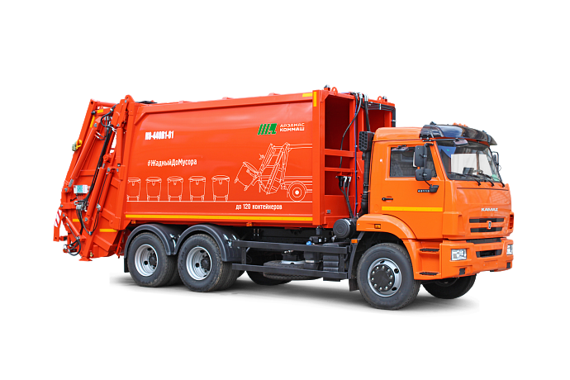

- До 120 контейнеров в 1 мусоровоз;
- Время цикла прессования до 23 секунд;
- Выгрузка всего объем мусора, без остатков в приемном ковше;
- Фартук от просыпания мусора во время выгрузки контейнеров;
- Техническими решениями минимизирована вероятность пролива жидкой фракции отходов;
- Увеличенный размер уплотнения между кузовом и задним бортом обеспечивает герметичность;
- Максимальный клиренс между днищем загрузочного ковша и поверхностью дорожного покрытия обеспечивает повышенную проходимость на полигоне;
- Максимальная степень безопасности для операторов в зоне загрузки/выгрузки;
- Возможность менять режимы работы прессующего механизма (автоматический, полуавтоматический, механизированный);
- Универсальная конструкция захватывающего механизма;
- Используется высококачественная гидравлика европейских стандартов;
- Загрузка в габаритах мусороприемника обеспечивает оперативность работ и чистоту в рабочей зоне;
- Внедренная система прессования обеспечивает максимальный коэффициент уплотнения в сравнении с аналогичной техникой, предусматривающей боковую загрузку.

- Найм сотрудников:
Заключение трудовых договоров и утверждение штатных единиц в количестве 8 человек. Сотрудники будут обеспечены полным социальным пакетом.

Штатное расписание:
должность | оклад | ОПВ | ИПН | ВОСМС | на карт счет | СН+СО+  ООСМС | итого оклад+  соц.пакет
Управляющий директор | 250000 | 25000 | 17162 | 5000 | 202838 | 28400 | 278400
водитель | 250000 | 25000 | 17162 | 5000 | 202838 | 28400 | 278400
помощник водителя | 150000 | 15000 | 8362 | 3000 | 123638 | 17040 | 167040
бухгалтер | 180000 | 18000 | 11002 | 3600 | 147398 | 20448 | 200448
менеджер | 150000 | 15000 | 8362 | 3000 | 123638 | 17040 | 167040
менеджер | 100000 | 10000 | 3962 | 2000 | 84038 | 11360 | 111360
разнорабочий | 70000 | 7000 | 1322 | 1400 | 60278 | 7952 | 77952
разнорабочий | 70000 | 7000 | 1322 | 1400 | 60278 | 7952 | 77952
ИТОГО | 1220000 | 122000 | 68653 | 24400 | 1004947 | 138592 | 1358592

Функциональные обязанности:
должность | основные функциональные обязанности
Управляющий директор | Организация работы сотрудников, координация процесса работы, контроль и осуществление всех расходов
водитель | Техническое содержание мусоровоза, управление мусоровозом, сбор мусора
помощник водителя | сборка и выгрузка мусора
бухгалтер | Начисление заработной платы и всех видов обязательных платежей, ведение учета поступлений абонентской платы
менеджер | Заключение договоров с физическими лицами, соблюдение условий выполнений договорных обязательств
менеджер | Заключение договоров с юридическими лицами, соблюдение условий выполнений договорных обязательств
разнорабочий | Обслуживание мусоровоза и санитарного состояния мусорных площадок и контейнеров
разнорабочий | Обслуживание мусоровоза и санитарного состояния мусорных площадок и контейнеров
- Строительство крытых мусорных площадок:
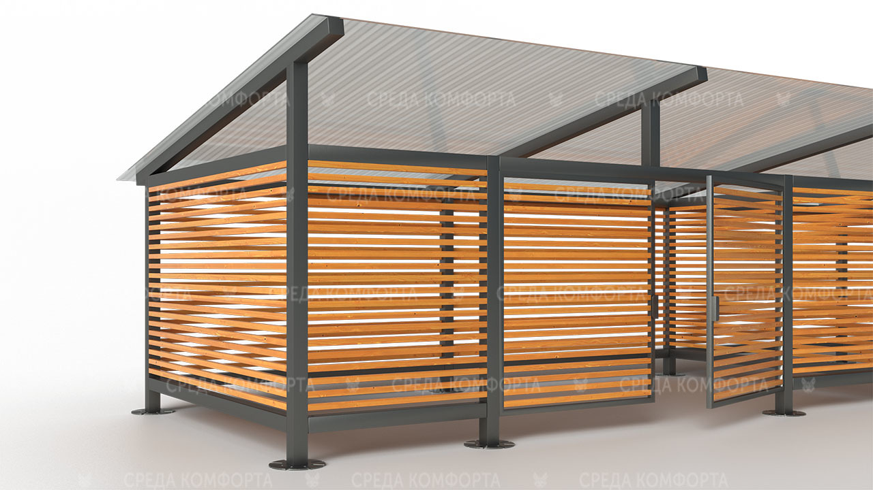
- Образец

Габаритные размеры: д*ш*в 6000*3000*2500
Материал изготовления: плиты перекрытия для основания, каркас из проф. металл, стены из обрезная доска, навес из профлист.
Имеющиеся мусорные площадки в городе открытого типа минусы данных площадок в том, что населению постоянно предстоит вид полных мусорных бочков, что негативно влияет на эмоциональный настрой, при ветре происходит распространение мусора, что негативно сказывается на экологическое состояния города. Строительство подобного рода мусорных площадок наиболее рациональное решением для города. Наличие не только ограждения по периметру, но и навеса обеспечивает такие преимущества как:
- Локализацию мусора. Навес и ограждение защищают контейнеры от ветра, так что даже из открытых баков мелкие частицы отходов не будут вылетать. Также крытая конструкция ограничивает доступ к мусору птиц и мелких животных.
- Защиту от доступа бродячих животных.
- Пожарную безопасность. Риск возгорания отходов от попадания случайной искры или брошенного окурка будет минимальным.
- Минимизацию неприятного запаха. Осадки и солнечный свет не попадают на органические отходы, что замедляет их гниение. Кроме того, сплошное ограждение предотвращает распространение запахов.
- Сортировка мусора путем размещения специальных контейнеров.
Также требуется оснащение пластиковыми мусорными евро контейнерами на 1100 л. с крышкой примерная стоимость 100 000 тенге. Необходимость обновить имеющиеся контейнерами обусловлена такими факторами как сохранность мусора от распространения и возможностью санитарной обработки.
Строительство мусорных площадок и оснащение их мусорными баками в первую очередь планируется за счет средств государственного бюджета в рамках программ по развитию благоустройства населенных пунктов, в последующее время для увеличения и обслуживания мусорных площадок планируется за счет собственных средств.

ФИНАНСОВЫЙ АНАЛИЗ ПРОЕКТА

Объем планируемых расходов на 1 месяц:
Наименование расходов | Сумма
Оплата кредитования | 1 063 000
ФОТ+соц. пакет | 1 359 000
Расходы на ГСМ | 450 000
Обслуживание мусоровоза (налог на транспорт, замена масла, фильтров и т.п) | 80 000
Прочие непредвиденные расходы | 100 000
ИТОГО | 3 052 000

На основании проведенного анализа среднее значение тарифа на сбор ТБО в городах, утвержденных в 2022 году, для предпринимателей составляет 2 491,77 тенге, для жителей жилых комплексов и индивидуальных жилищ 428,72 и 448,27 тенге, соответственно. Самые низкие тарифы для жителей ЖК в городе Есиль составляет 299 тг. и самый высокий тариф в городе Косши 596 тг. Самые низкие тарифы для бизнеса в городе Есиль составляет 1 749 тг., самый высокий тариф в городе Кокшетау 3 549 тг.

Объем доходов на основе планируемых тарифов на вывоз мусора на 1 месяц:
Наименование абонента | Планируемое количество абонентов | Тариф | Ожидаемый месячный доход
Физические лица | 3 000 | 500 | 1 500 000
Физические лица (пенсионер, несовершеннолетний, инвалид) | 4 000 | 350 | 1 400 000
Юридические лица с площадью до 100 кв.м. | 100 | 2 500 | 250 000
Юридические лица с площадью свыше 100 кв.м | 50 | 4 000 | 200 000
ИТОГО |  |  | 3 350 000

SWOT АНАЛИЗ

Сильные стороны | Слабые стороны
- Современный мусоровоз  - Открытие рабочих мест  - Достойная заработная плата, социальный пакет  - Налоговые отчисления  - Интерес государственных органов поддержать санитарную чистоту города  - Желание выполнить добросовестно работу и навести чистоту у инициаторов проекта  - Отрицательный настрой населения к конкуренту  - Стабильность и долгосрочность бизнеса | - Отсутствие опыта работ  - Зависимость от гос. поддержки  - Зависимость от исправности техники  - Негативная реакция населения на увеличение тарифа  - Низкая окупаемость

Возможности | Угрозы
- Закрепление на рынке услуг по вывозу ТБО  - Возможности расширения территориально  - Возможности расширения в сфере сбора и продажи вторсырья  - Создание благоприятного общественного настроение  - Улучшение облика города  - Социально и экологически важное направление бизнеса  - Получение государственной и частной поддержки | - Поломка мусоровоза  - Отсутствие поддержки гос. органов  - Платежеспособность абонентов  - Отсутствие кадров  - Порча имущества

ЗАКЛЮЧЕНИЕ

Данный проект является социально и экологически важным для реализации на территории города Есиль, поможет решить недовольство населения на оказание услуг по уборке мусора. Качественная уборка мусора с последующим его сортированием это один из первых шагов на пути к «зеленой экономики». Социальная ответственность населения к экологии города растет с каждым годом, но при этом вырастают и объемы бытового мусора.

